U3 Distribuciones Discretas

Tabla de contenido

[3.1 CALCULA LA DISTRIBUCION DE PROBABILIDAD DE BERNOULLI DE LA VARIABLE INVOLUCRADA, SIN ERROR DE CONCEPTO 1](#_Toc73043632)

[3.A Distribución de probabilidad de Bernoulli 1](#_Toc73043633)

[3.B Distribución de probabilidad Binomial 2](#_Toc73043634)

[Ejemplos de cálculos de probabilidades en pruebas de Bernoulli 7](#_Toc73043635)

[Elementos para calcular %FontSize=12
%TeXFontSize=12
\documentclass{article}
\pagestyle{empty}
\begin{document}
\[
E[S_{n}]
\]
\end{document} y %FontSize=12
%TeXFontSize=12
\documentclass{article}
\pagestyle{empty}
\begin{document}
\[
E[(S_{n}-E[S_{n}])^{2}]
\]
\end{document}, donde %FontSize=12
%TeXFontSize=12
\documentclass{article}
\pagestyle{empty}
\begin{document}
\[
S_{n}
\]
\end{document} es la variable aleatoria binomial. 10](#_Toc73043636)

[La esperanza matemática del producto de dos variables aleatorias independientes 10](#_Toc73043637)

[Varianza de una suma de variables aleatorias 11](#_Toc73043638)

[Distribución geométrica 17](#_Toc73043639)

[Cálculos de probabilidades utilizando la distribución geométrica 25](#_Toc73043640)

[Variable uniforme 25](#_Toc73043641)

[Variable de Poisson 25](#_Toc73043642)

[Estadística 27](#_Toc73043643)

## 3.1 CALCULA LA DISTRIBUCION DE PROBABILIDAD DE BERNOULLI DE LA VARIABLE INVOLUCRADA, SIN ERROR DE CONCEPTO

## 3.A Distribución de probabilidad de Bernoulli

(REF. Ejemplo 3.3 de la pág. 82 del libro [Walpole])

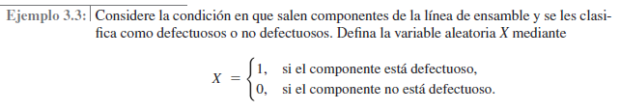



## 3.B Distribución de probabilidad Binomial

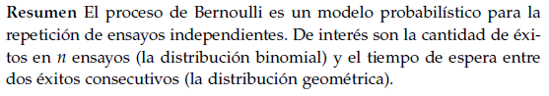

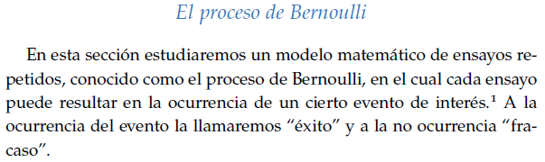

%FontSize=10
%TeXFontSize=10
\documentclass{article}
\pagestyle{empty}
\begin{document}
\[
\begin{array}{l}
^{1}\mbox{El modelo fue creado por el matem\'atico suizo Jacob Bernoulli.}\\
\mbox{(Seg\'un Wikipedia [2021.05.06], 
tambi\'en conocido como }\\
\mbox{James o Jacques, 6 de enero de 1655 
[O.S. 27 de diciembre }\\
\mbox{de 1654] - 16 de agosto de 1705)}\\
\mbox{REF. 
https://en.wikipedia.org/wiki/Jacob$\_$Bernoulli}
\end{array}
\]
\end{document}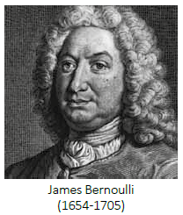

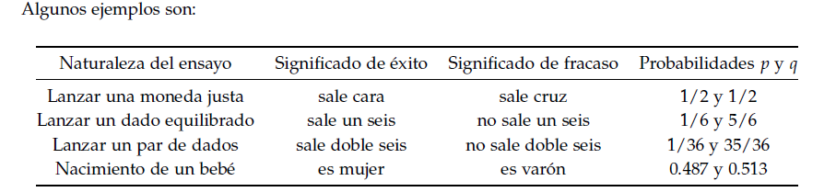

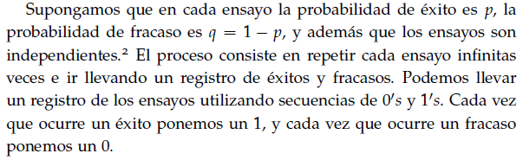



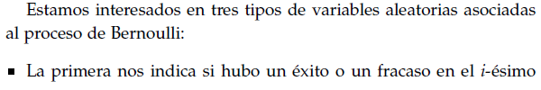

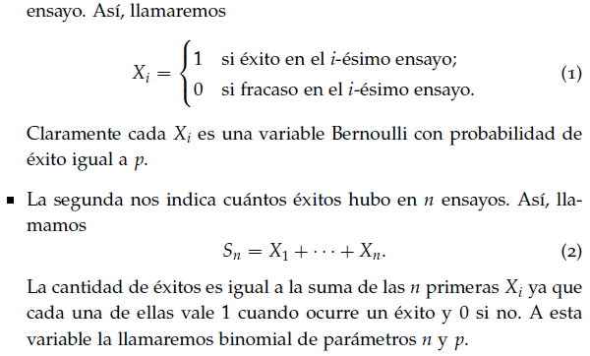

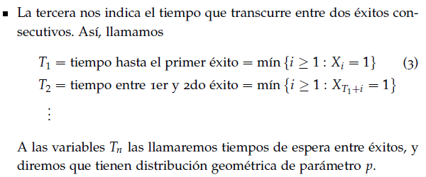

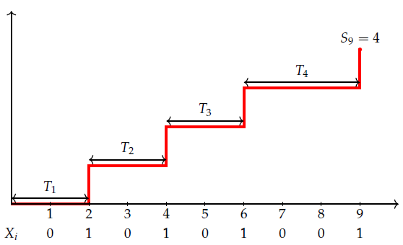

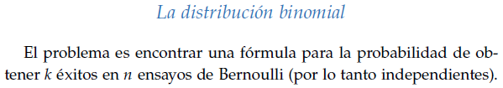

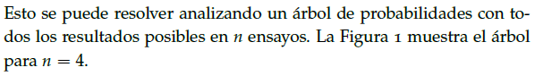

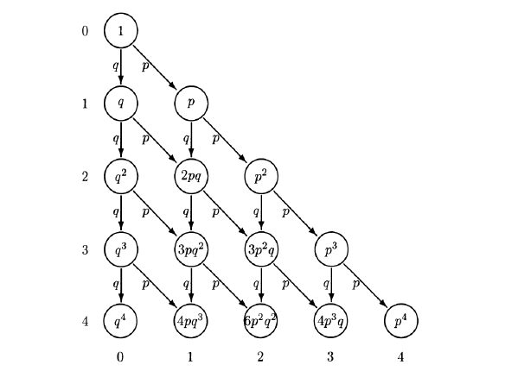

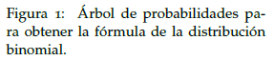

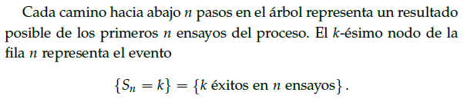

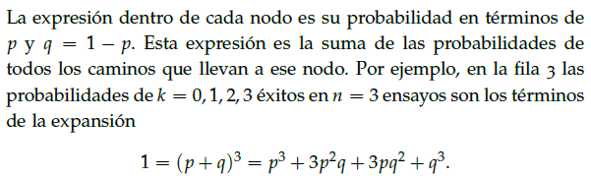

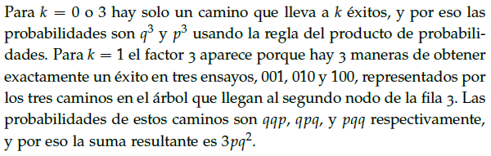

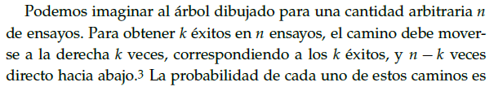

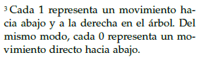

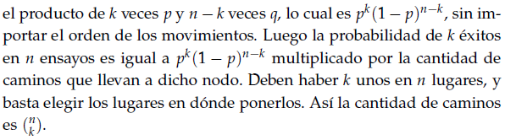

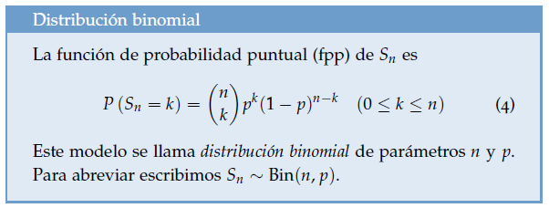

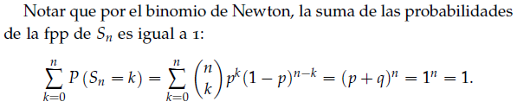

(------------------------------------------------------------------------------------------------------------)

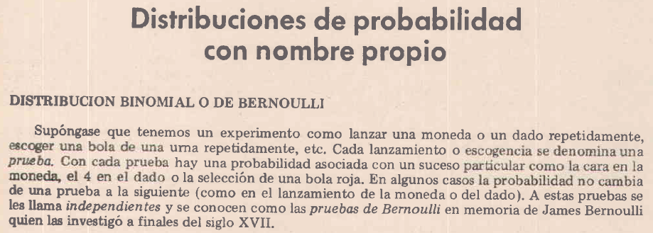

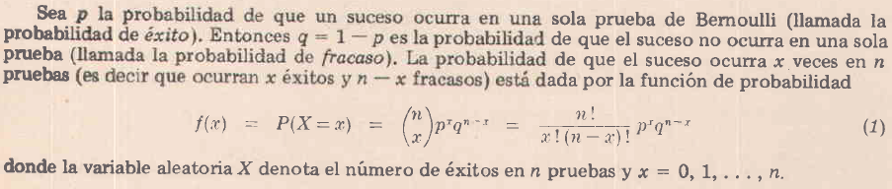

|  |  |
| --- | --- |
| %FontSize=12 %TeXFontSize=12 \documentclass{article} \pagestyle{empty} \begin{document} \[ f(x)=P(X=x)= \left(\begin{array}{c} n\\ x\end{array}\right)p^{x}q^{n-x}= \frac{n!}{x!(n-x)!}p^{x}q^{n-x} \] \end{document} | (1) |

donde la variable aleatoria X denota el número de éxitos en n pruebas y x=0,1,…,n.

### Ejemplos de cálculos de probabilidades en pruebas de Bernoulli

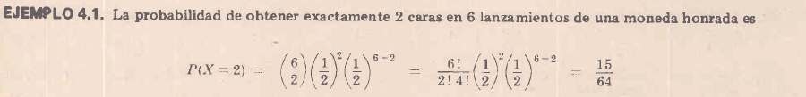

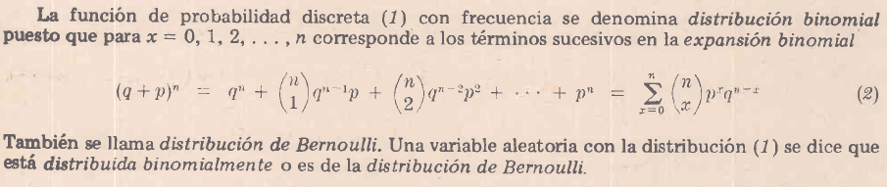

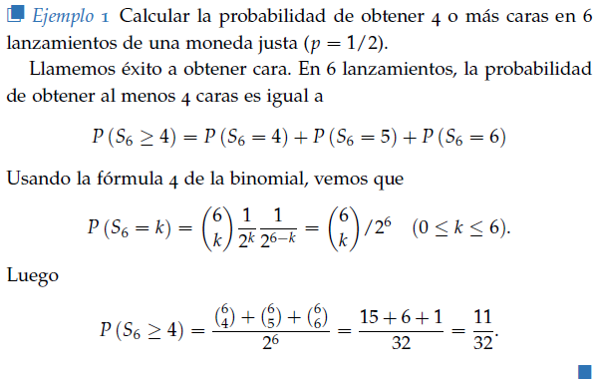

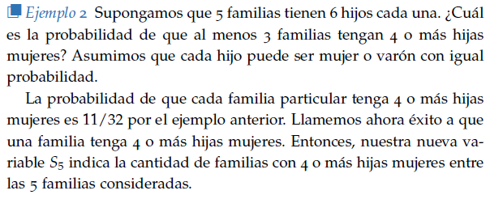

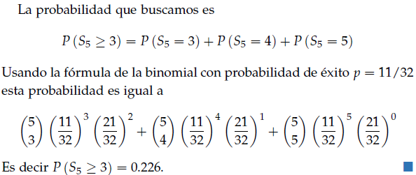



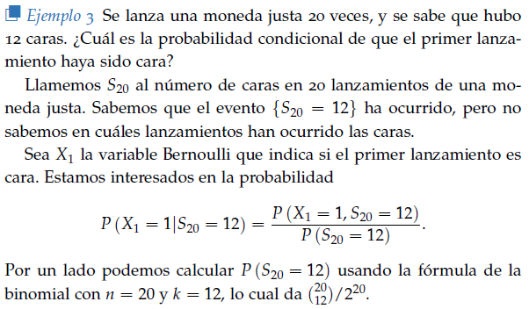

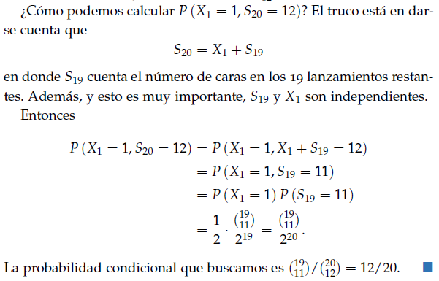

# Elementos para calcular %FontSize=12 %TeXFontSize=12 \documentclass{article} \pagestyle{empty} \begin{document} \[ E[S_{n}] \] \end{document} y %FontSize=12 %TeXFontSize=12 \documentclass{article} \pagestyle{empty} \begin{document} \[ E[(S_{n}-E[S_{n}])^{2}] \] \end{document}, donde %FontSize=12 %TeXFontSize=12 \documentclass{article} \pagestyle{empty} \begin{document} \[ S_{n} \] \end{document} es la variable aleatoria binomial.

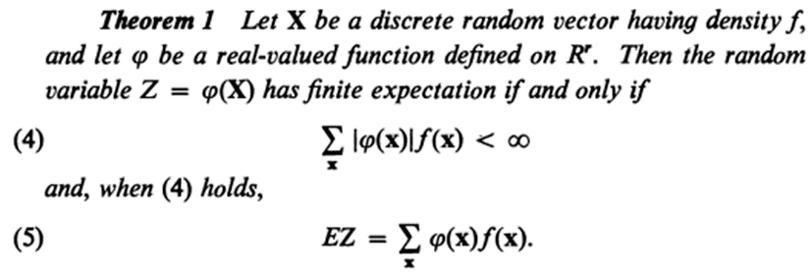

## La esperanza matemática del producto de dos variables aleatorias independientes

Dado que la esperanza de la suma de dos variables aleatorias es la suma de sus esperanzas, uno podría suponer que la esperanza de un producto es el producto de las esperanzas. Se puede ver que esto no es cierto en general con un ejemplo: considere la variable aleatoria %FontSize=12
%TeXFontSize=12
\documentclass{article}
\pagestyle{empty}
\begin{document}
\[
X
\]
\end{document} que toma los valores 1 o -1, cada uno con probabilidad 1/2 y defina %FontSize=12
%TeXFontSize=12
\documentclass{article}
\pagestyle{empty}
\begin{document}
\[
Y = X
\]
\end{document}. Entonces %FontSize=12
%TeXFontSize=12
\documentclass{article}
\pagestyle{empty}
\begin{document}
\[
E[X] = E[Y] =\frac{1}{2}(-1)+\frac{1}{2}(1)= 0
\]
\end{document} (i.e., %FontSize=12
%TeXFontSize=12
\documentclass{article}
\pagestyle{empty}
\begin{document}
\[
E[X]E[Y]=0
\]
\end{document}), pero %FontSize=12
%TeXFontSize=12
\documentclass{article}
\pagestyle{empty}
\begin{document}
\[
E[XY] = E[X^{2}]=\frac{1}{2}(-1)^{2}
+\frac{1}{2}(1)^{2}=1
\]
\end{document}.

Existe un caso importante en el cual la esperanza del producto de dos variables aleatorias X y Y es igual al producto de las esperanzas de las variables; esto sucede cuando X y Y son variables aleatorias independientes. Esto se establece más formalmente como sigue.

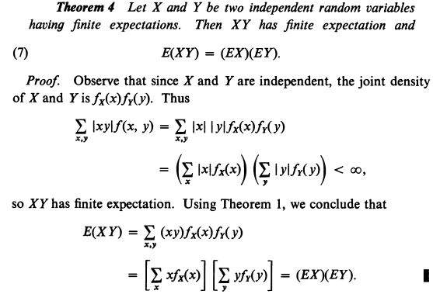

## Varianza de una suma de variables aleatorias

Sean X y Y dos variables aleatorias con segundos momento finitos. Entonces X + Y tiene segundo momento finito y por lo tanto tiene varianza finita. Ahora, recordando que %FontSize=12
%TeXFontSize=12
\documentclass{article}
\pagestyle{empty}
\begin{document}
\[
E[X + Y] = E[X] + E[Y]
\]
\end{document}, obtenemos que

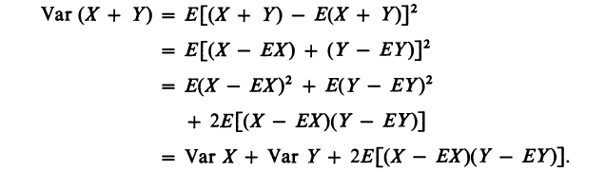

Entonces, a diferencia del valor esperado (o primer momento de X + Y), la varianza de una suma de variables aleatorias, en general, no es la suma de las varianzas de las variables (no es la suma de los segundos momentos). La cantidad



es llamada la covarianza de X y Y, y se denota por Cov(X,Y). Entonces tenemos la siguiente fórmula importante



Ahora



vemos que la covarianza de X y Y es



De esta forma, de acuerdo con el teorema 4, es claro que Cov(X,Y) = 0 siempre que X y Y son independientes. De (16) y (17) vemos que si X y Y son variables aleatorias independientes con segundos momentos finitos, entonces %FontSize=12
%TeXFontSize=12
\documentclass{article}
\pagestyle{empty}
\begin{document}
\[
\mbox{Var}(X+Y)=\mbox{Var}(X)+\mbox{Var}(Y)
\]
\end{document}.

En particular si %FontSize=12
%TeXFontSize=12
\documentclass{article}
\pagestyle{empty}
\begin{document}
\[
P(\{Y=c\})=1
\]
\end{document} para alguna constante c, entonces X y Y son independientes y la varianza de Y es igual a cero; consecuentemente



Más generalmente, si %FontSize=12
%TeXFontSize=12
\documentclass{article}
\pagestyle{empty}
\begin{document}
\[
X_{1},X_{2},\ldots,X_{n}
\]
\end{document} son n variables aleatorias que tienen segundos momentos finitos, entonces

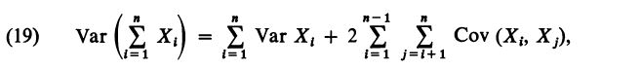

y, en particular, si %FontSize=12
%TeXFontSize=12
\documentclass{article}
\pagestyle{empty}
\begin{document}
\[
X_{1},\ldots,X_{n}
\]
\end{document} son mutuamente independientes, entonces



Estas fórmulas pueden ser obtenidas por un método similar (pero más complicado) que el que se utilizó para n=2, o pueden ser establecidas desde el caso n=2 por inducción sobre n.

En particular, si %FontSize=12
%TeXFontSize=12
\documentclass{article}
\pagestyle{empty}
\begin{document}
\[
X_{1},\ldots,X_{n}
\]
\end{document} son variables aleatorias independientes que tienen la misma varianza %FontSize=12
%TeXFontSize=12
\documentclass{article}
\pagestyle{empty}
\begin{document}
\[
\sigma^{2}
\]
\end{document} en común (por ejemplo, si cada una de ellas tiene la misma densidad), entonces



Otro hecho elemental pero muy útil es que %FontSize=12
%TeXFontSize=12
\documentclass{article}
\pagestyle{empty}
\begin{document}
\[
\mbox{Var}(aX)=a^{2}\mbox{Var}(X)
\]
\end{document}.

%FontSize=12
%TeXFontSize=12
\documentclass{article}
\pagestyle{empty}
\begin{document}
\begin{eqnarray}
\mbox{Var}(aX)&=& E[(aX-E[aX])^{2}]\nonumber\\
&=&E[(aX-aE[X])^{2}]\nonumber\\
&=&E[a^{2}X^{2}-2a^{2}XE[X]+a^{2}(E[X])^{2}]\nonumber\\
&=& E[a^{2}(X^{2}-2XE[X]+(E[X])^{2})]\nonumber\\
&=&E[a^{2}(X-E[X])^{2}]\nonumber\\
&=&a^{2}E[(X-E[X])^{2}]\nonumber\\
&=&a^{2}\mbox{Var}(X)\nonumber
\end{eqnarray}
\end{document}

En el ejemplo siguiente se usa el resultado de la ecuación (21) para calcular la varianza de la variable aleatoria binomial.

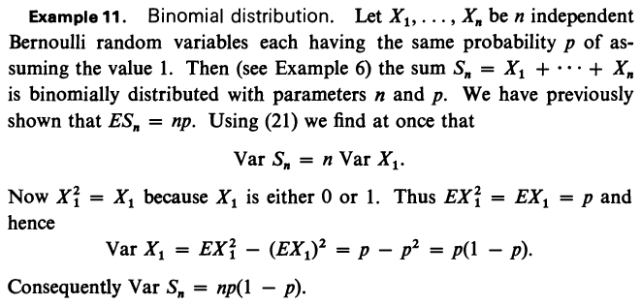



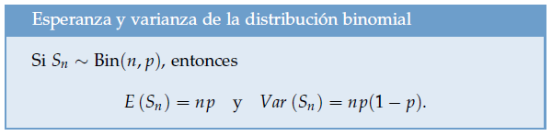

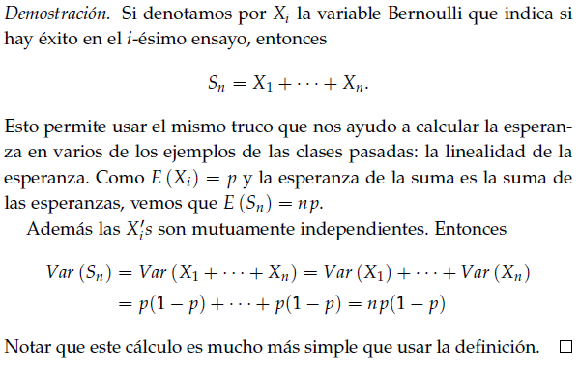

REF.

William Mendenhall, pág. 176 (199/754)

William Mendenhall\_ Barbara M. Beaver\_ Robert J. Beaver - Introducción a la probabilidad y estadística (14a. ed.).-CENGAGE Learning (2015).pdf

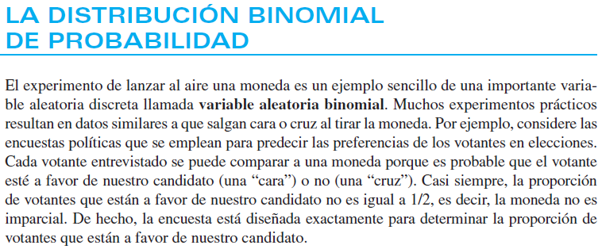

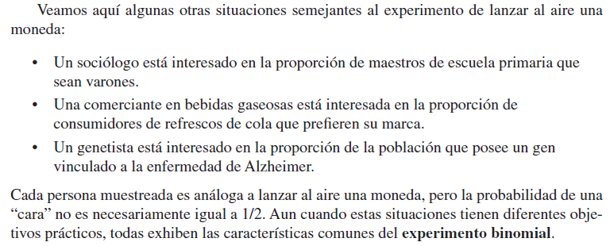

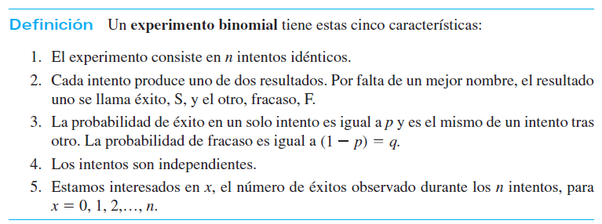

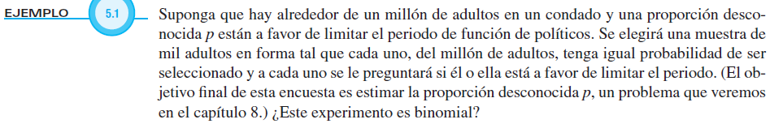

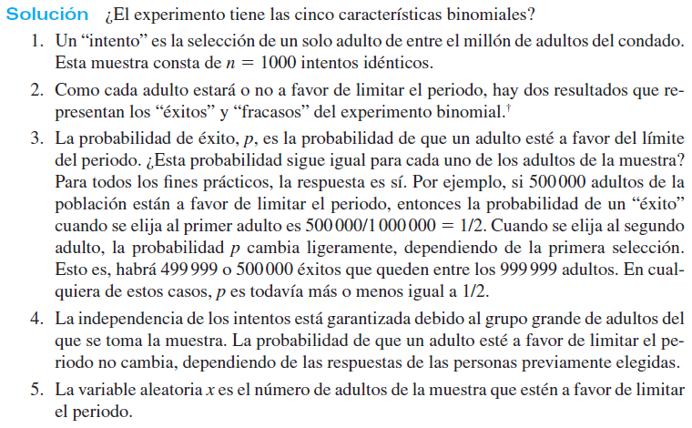



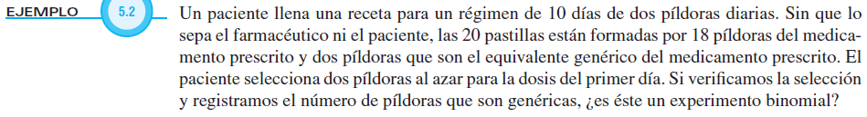

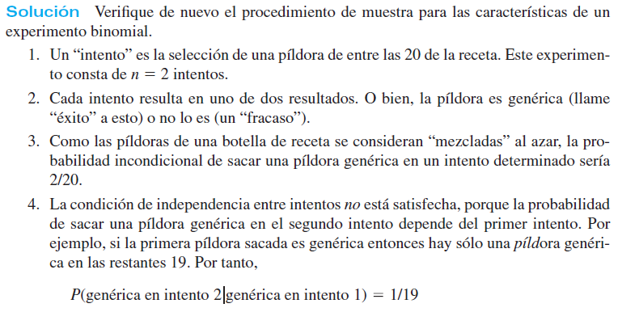

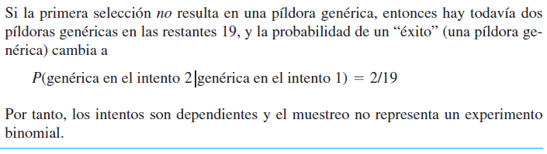

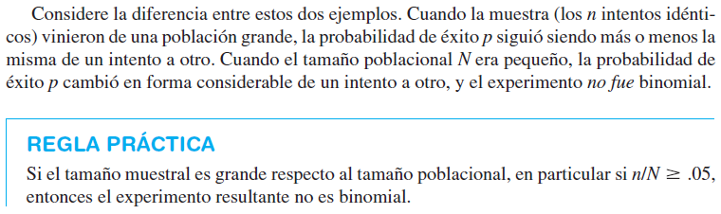

## Distribución geométrica

A continuación, se retoma el proceso de Bernoulli para introducir la variable aleatoria de distribución geométrica

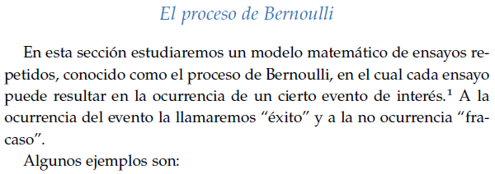

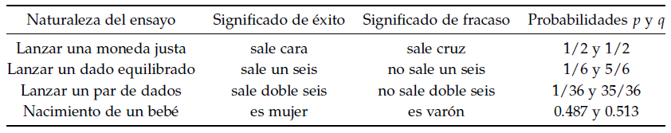

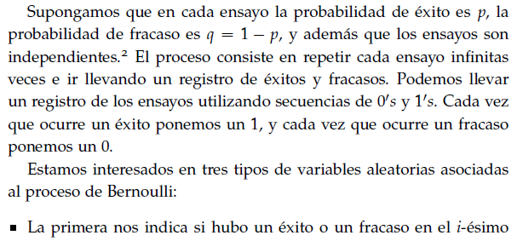

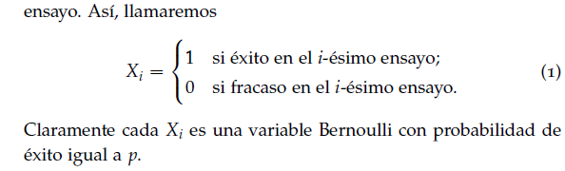

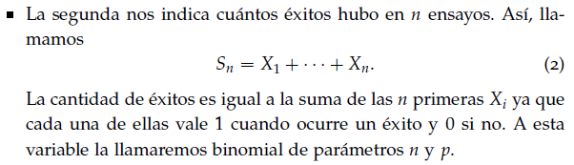

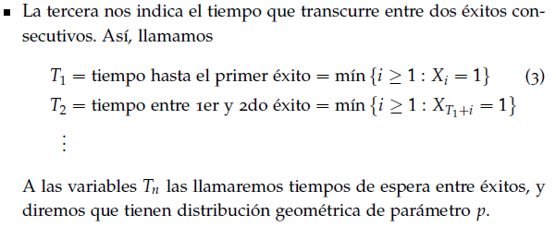

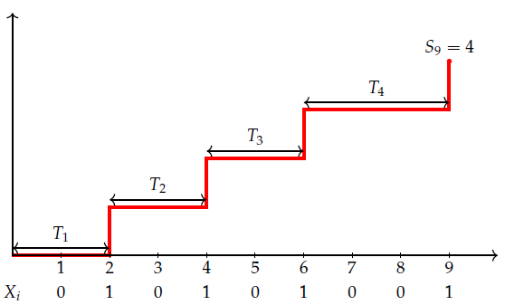

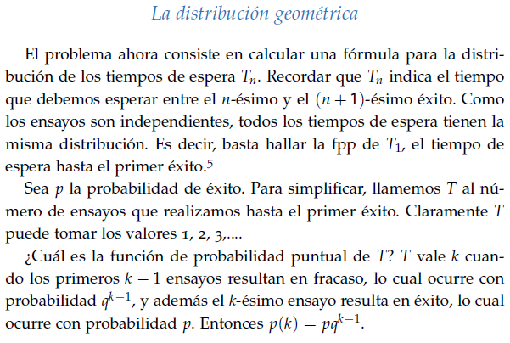

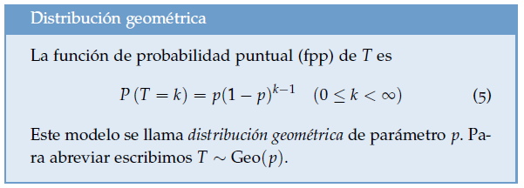

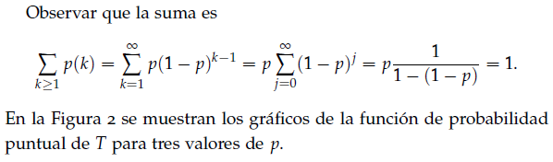

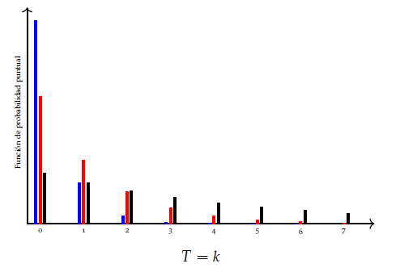

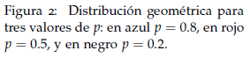

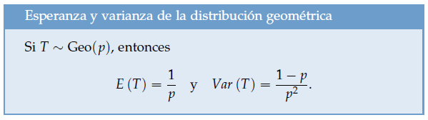

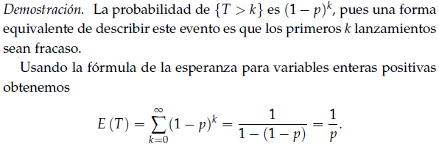

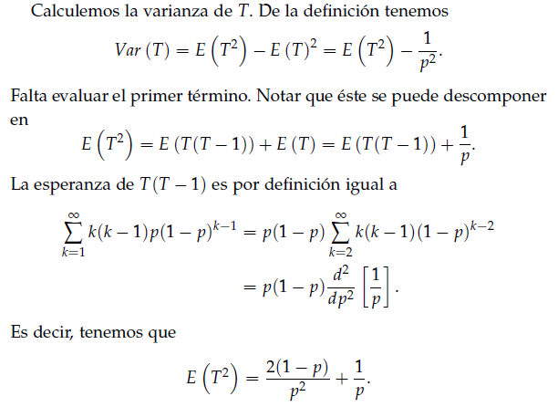

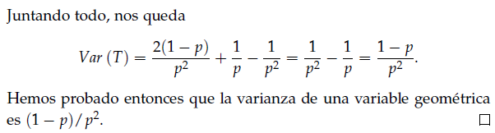

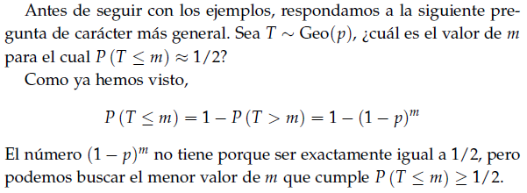

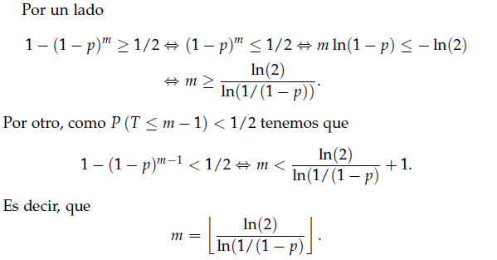

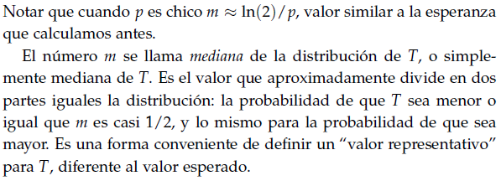

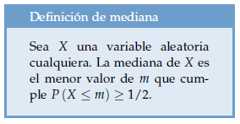

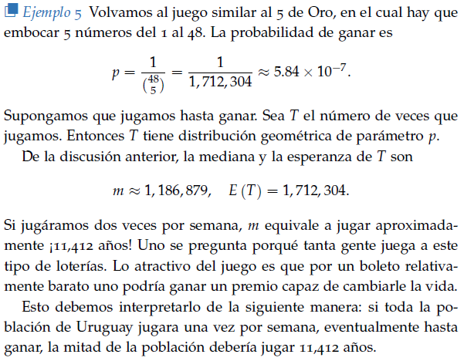

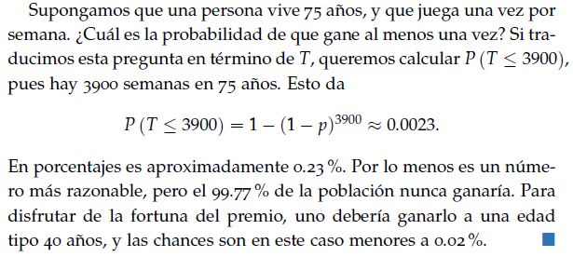

## Cálculos de probabilidades utilizando la distribución geométrica

REF. Walpole, et al, pág. 160 (182/816).

Ronald E. Walpole\_ Raymond H. Myers\_ Sharon L. Myers - Probabilidad y estadistica para ingenieros-Pearson (2012).pdf

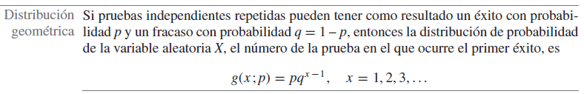

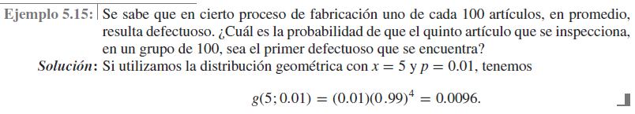

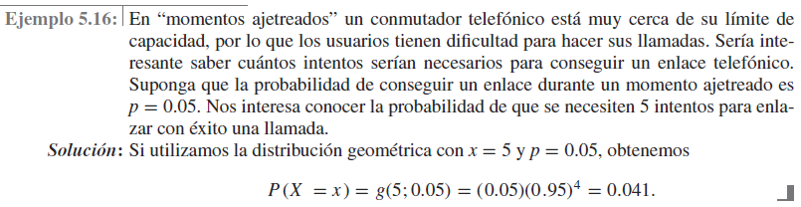

REF.

Montgomery, D.C., & Runger, G.C., pág. 78 (101/822).

Douglas C. Montgomery, George C. Runger - Applied Statistics & Probability for Engineers-Wiley (2002).pdf

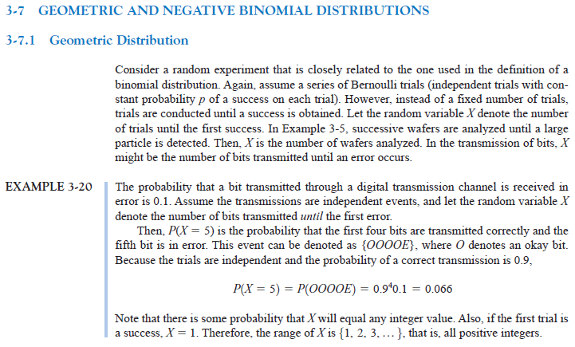

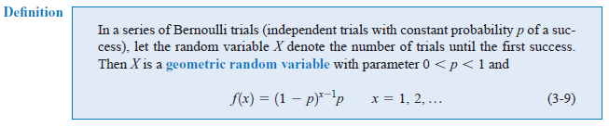

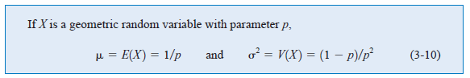

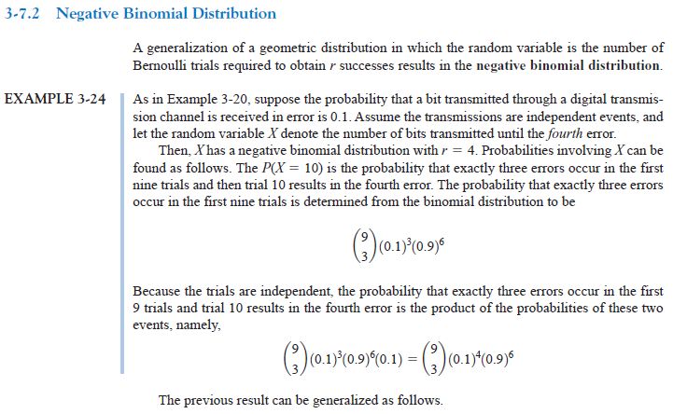

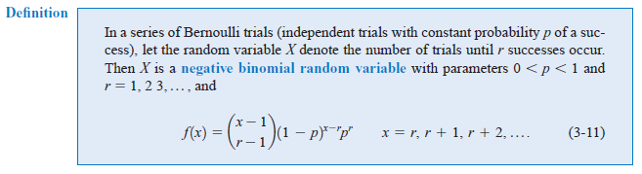

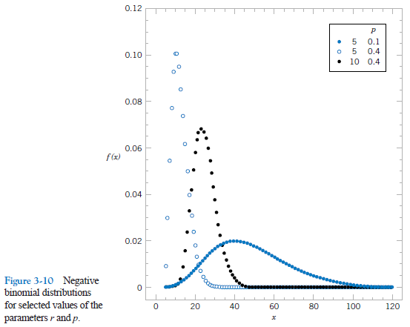

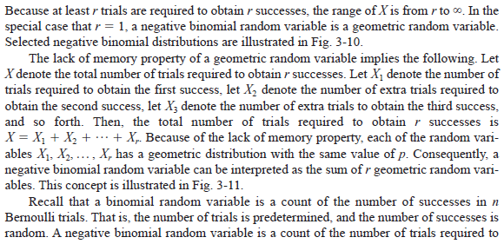

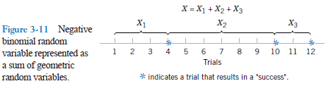

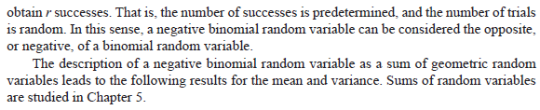

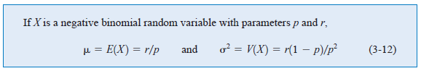

REF.

Walpole, R. E., et al., pág. 159 (181/816)

Ronald E. Walpole\_ Raymond H. Myers\_ Sharon L. Myers - Probabilidad y estadistica para ingenieros-Pearson (2012).pdf

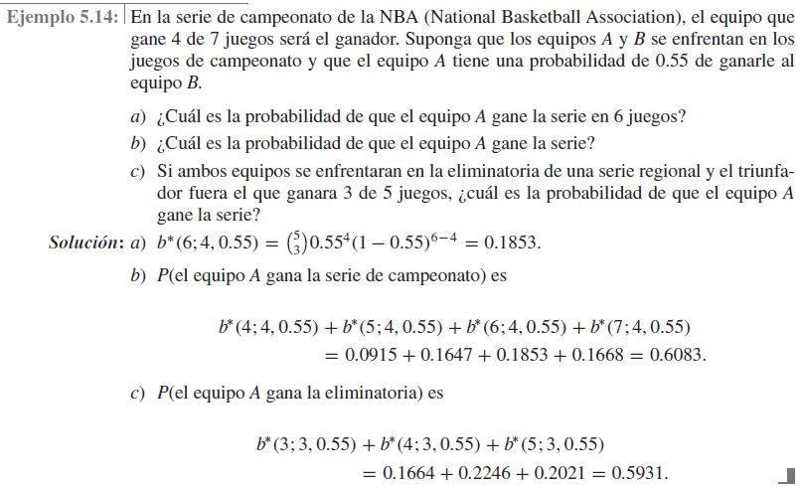

## Variable uniforme

Si tenemos los números %FontSize=12
%TeXFontSize=12
\documentclass{article}
\pagestyle{empty}
\begin{document}
\[
\{x_{1},x_{2},\ldots,x_{n}\}
\]
\end{document}, tales que

%FontSize=12
%TeXFontSize=12
\documentclass{article}
\pagestyle{empty}
\begin{document}
\[
P(\{X=x_{i}\})=\frac{1}{n},\,\, 1\leq i\leq n
\]
\end{document}.

Entonces, calculamos el valor esperado

%FontSize=12
%TeXFontSize=12
\documentclass{article}
\pagestyle{empty}
\begin{document}
\[
E[X]=\sum_{i=1}^{n}x_{i} P(\{X=x_{i}\})=\frac{1}{n}\sum_{i=1}^{n}x_{i}=\bar{X}
\]
\end{document}

lo cual coincide con la cantidad conocida como media aritmética. Para estadística descriptiva es una medida de tendencia central.

## Variable de Poisson

Decimos que X es una variable de Poisson si sus probabilidades están dadas por:

%FontSize=12
%TeXFontSize=12
\documentclass{article}
\pagestyle{empty}
\begin{document}
\[
P(\{X=k\})=\frac{\lambda^{k}}{k!}e^{-\lambda},\,\,k\geq 0,\,\lambda>0
\]
\end{document}

Vamos a calcular el valor esperado de esta variable

%FontSize=12
%TeXFontSize=12
\documentclass{article}
\pagestyle{empty}
\begin{document}
\begin{eqnarray}
E[X]&=&\sum_{k=0}^{\infty}\frac{\lambda^{k}}{k!}e^{-\lambda}k\nonumber\\
&=&\lambda e^{-\lambda}\sum_{k=1}^{\infty}\frac{\lambda^{k-1}}{(k-1)!}\nonumber
\end{eqnarray}
\end{document}

Haciendo el cambio de variable %FontSize=12
%TeXFontSize=12
\documentclass{article}
\pagestyle{empty}
\begin{document}
\[
k-1=n,\,k=n+1
\]
\end{document}, entonces en la sumatoria obtenemos (límite inferior: %FontSize=12
%TeXFontSize=12
\documentclass{article}
\pagestyle{empty}
\begin{document}
\[
n+1=1
\]
\end{document}, entonces %FontSize=12
%TeXFontSize=12
\documentclass{article}
\pagestyle{empty}
\begin{document}
\[
n=0
\]
\end{document}, límite superior: %FontSize=12
%TeXFontSize=12
\documentclass{article}
\pagestyle{empty}
\begin{document}
\[
\lim_{k\rightarrow\infty}k-1=\infty
\]
\end{document})

%FontSize=12
%TeXFontSize=12
\documentclass{article}
\pagestyle{empty}
\begin{document}
\[
E[X]=\lambda e^{-\lambda}\sum_{n=0}^{\infty}\frac{\lambda^{n}}{n!}=\lambda e^{-\lambda}(e^{\lambda})=\lambda
\]
\end{document}

Ejemplo de cálculo de la probabilidad de un evento para una variable aleatoria

Sea X tal que

%FontSize=12
%TeXFontSize=12
\documentclass{article}
\pagestyle{empty}
\begin{document}
\[
P(\{X=n\})=\frac{1}{2^{n}},\,\,\,n\geq 1
\]
\end{document}

Hallar la probabilidad de que X tome un valor par.

Buscamos %FontSize=12
%TeXFontSize=12
\documentclass{article}
\pagestyle{empty}
\begin{document}
\[
P(X\in\{2,4,6,\ldots\})
\]
\end{document}, es decir, %FontSize=12
%TeXFontSize=12
\documentclass{article}
\pagestyle{empty}
\begin{document}
\[
P(\{X=2k\}),\,\,k=1,2,3,\ldots
\]
\end{document}, por lo que definiendo %FontSize=12
%TeXFontSize=12
\documentclass{article}
\pagestyle{empty}
\begin{document}
\[
A=\{\left.\omega\in\Omega\,\right|\,X(\omega)=2k, k=1,2,3,\ldots\}
\]
\end{document}, escribimos

%FontSize=12
%TeXFontSize=12
\documentclass{article}
\pagestyle{empty}
\begin{document}
\begin{eqnarray}
P(A)&=&\sum_{k=1}^{\infty}P(\{X=2k\})\nonumber\\
&=&\sum_{k=1}^{\infty}\frac{1}{2^{2k}}\nonumber\\
&=&\sum_{k=1}^{\infty}\left(\frac{1}{2^{2}}\right)^{k}\nonumber
\end{eqnarray}
\end{document}

Esta es una serie geométrica con parámetro %FontSize=12
%TeXFontSize=12
\documentclass{article}
\pagestyle{empty}
\begin{document}
\[
r=\frac{1}{4}
\]
\end{document}, por lo tanto,

%FontSize=12
%TeXFontSize=12
\documentclass{article}
\pagestyle{empty}
\begin{document}
\[
P(A)=\sum_{k=1}^{\infty}\left(\frac{1}{4}\right)=\frac{1}{1-\frac{1}{4}}-1=\frac{1}{\frac{3}{4}}-1=\frac{4}{3}-1=\frac{1}{3}
\]
\end{document}

# Estadística

Actualmente se puede decir ([1]) que la Estadística es la ciencia que proporciona métodos para recopilar, organizar, presentar, resumir, analizar e interpretar información y poder tomar decisiones con cierto grado de confiabilidad.

# Termodinámica

Estudia los conceptos, principios y leyes de los fenómenos en los que están involucrados la temperatura y el calor.

REFERENCIAS

[1] (2016). Probabilidad y Estadística 1. Formación Propedéutica, Reforma integral de la educación media superior. Colegio de Bachilleres del Estado de Sonora.

[2] Carrasco, M. (2019). Clase 11: El proceso de Bernoulli. 11\_proceso\_Bernoulli.pdf, disponible en línea:

<https://eva.fing.edu.uy/pluginfile.php/305140/mod_folder/content/0/11_proceso_Bernoulli.pdf?forcedownload=1>

[3] Walpole, R. E., & Myers, R. H., & Myers, S. L., & Ye, K. (2012). Probabilidad y Estadística para Ingenieros (9/a edición). PEARSON.